Načrtovalnik 5-dnevnega potovanja
Dan  1 | Cilj: [Kam potujete?]  Kje jesti: [Kaj je za zajtrk?]  Kaj početi: [Ali imate vstopnice za odličen šov?]  Kje bivati: [Bungalov na plaži ali prijateljev kavč?]  Kako priti do cilja: [Letalo, vlak ali GPS?]
Dan  2 | [Če želite nadomestiti besedilo označbe mesta (kot je to), enostavno izberite vrstico ali odstavek in začnite tipkati. Priporočamo vam, da ne vključite presledkov levo ali desno od znakov v izboru.]
Dan  3 | [Če želite nadomestiti fotografijo označbe mesta, jo izbrišite. Nato na zavihku »Vstavi« na traku kliknite »Slika«.] | 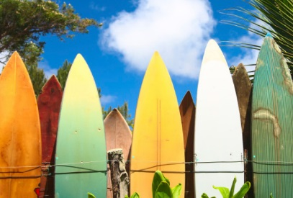
Dan  4 | Cilj: [Kam potujete?]  Kje jesti: [Kaj je za zajtrk?]  Kaj početi: [Ali imate vstopnice za odličen šov?]  Kje bivati: [Bungalov na plaži ali prijateljev kavč?]  Kako priti do cilja: [Letalo, vlak ali GPS?] | 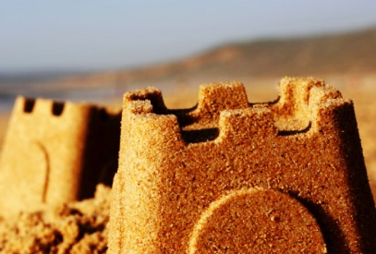
Dan  5 | Cilj: [Kam potujete?]  Kje jesti: [Kaj je za zajtrk?]  Kaj početi: [Ali imate vstopnice za odličen šov?]  Kje bivati: [Bungalov na plaži ali prijateljev kavč?]  Kako priti do cilja: [Letalo, vlak ali GPS?]

